Администрация Быструхинского сельсовета Кочковского района
Новосибирской области
Совет депутатов Быструхинского сельсовета Кочковского района
Новосибирской области

Быструхинский вестник № 24(351)
05 сентября 2024 г



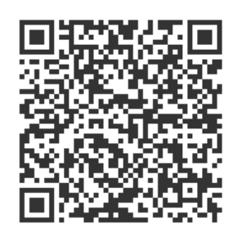
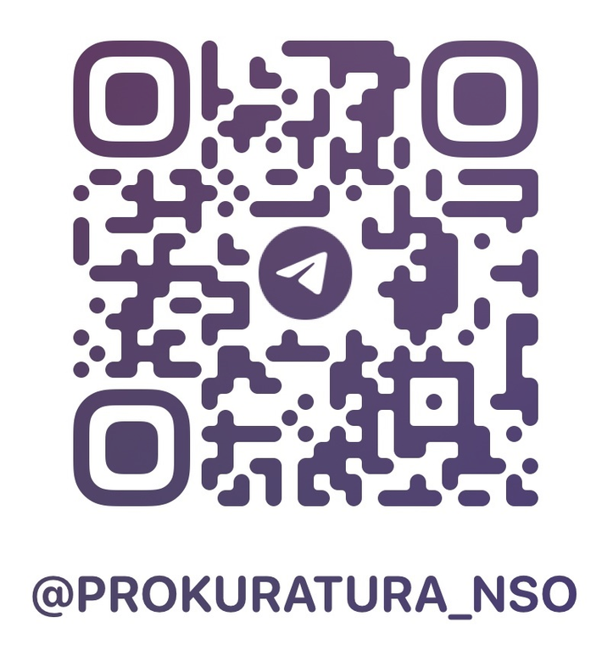
Прокуратура Новосибирской области

630099, г. Новосибирск, ул. Каменская, 20а
ДЕЖУРНЫЙ ПРОКУРОР: 8 (383) 210-28-15
+7-913-379-93-32
Сделаем Интернет безопасней вместе, оставьте уведомление на экстремистский материал:

Из Стратегии национальной безопасности Российской Федерации (утверждена Указом Президента РФ от 02.07.2021 № 400): международные террористические и экстремистские организации пытаются усилить свою пропагандистскую работу, стремясь
к активной вербовке российских граждан, созданию своих законспирированных ячеек , вовлечению в эту противоправную деятельность как можно больше российской молодежи.
НЕ СТАНЬТЕ ЖЕРТВОЙ ВЕРБОВЩИКА!
Вспомните людей, с которыми Вы недавно познакомились

- вербовщик может быть уже вошел в доверие.
Если Вам предлагают подзаработать
на протестных акциях, совершить поджог - прекратите общение и сообщите по телефону доверия ФСБ России (указан на обороте).
Из Стратегии национальной безопасности Российской Федерации (утверждена Указом Президента РФ от 02.07.2021 № 400): международные террористические и экстремистские организации пытаются усилить свою пропагандистскую работу, стремясь к активной вербовке российских граждан, созданию своих законспирированных ячеек , вовлечению в эту противоправную деятельность как можно больше российской молодежи.
НЕ СТАНЬТЕ ЖЕРТВОЙ ВЕРБОВЩИКА!
Вспомните людей, с которыми Вы недавно познакомились
- вербовщик может быть уже вошел в доверие.
Если Вам предлагают подзаработать
на протестных акциях, совершить поджог - прекратите общение и сообщите по телефону доверия ФСБ России (указан на обороте).
Не переводите денежные средства по реквизитам, полученным от малознакомых людей, иначе Вы можете стать спонсором терроризма.
Не добавляй чужих в друзья в социальных сетях.
Интересуйтесь кругом общения своих родных и близких: какие сайты посещают, в каких группах состоят и с кем переписываются.
НАЦИОНАЛЬНЫЙ АНТИТЕРРОРИСТИЧЕСКИЙ КОМИТЕТ:
большинство исполнителей терактов
- это люди до 35 лет.

Уголовная ответственность :
–Террористический акт (ст. 205 УК РФ).
-Склонение, вербовка и вовлечение в террористическую деятельность или
финансирование (ст. 205.1 УК РФ).
-Публичные призывы к осуществлению террористической деятельности или оправдание терроризма (ст. 205.2 УК РФ).
-Прохождение обучения в целях терр.деятельности (ст. 205.3 УК РФ).
-Участие в террористическом сообществе (ст. 205.4 УК РФ).
-Несообщение в органы власти о лице, которое готовит теракт (ст. 205.6 УК РФ).
-Захват заложника (ст. 206 УК РФ).
-Государственная измена (ст. 275 УК РФ).
-Призывы к осуществлению деятельности против безопасности государства (ст. 280.4 УК РФ).
-Взрыв, поджог, повреждение предприятий, объектов транспорта, средств связи... (ст. 281 УК РФ).

2023 год:
-К пожизненному лишению свободы приговорен член «Исламского государства»*, готовивший теракты в Москве и Новосибирске - он хотел взорвать железнодорожные цистерны, торговые центры, здания госорганов.
-Двух подростков - участников «National Socialism/White Power»* приговорили
к лишению свободы по делу о подготовке взрыва в паспортно-визовом центре
в г. Новосибирске.
-Пенсионера из Новосибирска суд отправил в колонию за комментарии в социальной сети с призывами к
беспорядкам и поджогам военкоматов.

2024 год:
-24-летнего жителя Новосибирска, готовившего поджог военкомата по заданию украинского батальона «Азов»*, приговорили к 25 годам лишения свободы.
-19-летнего новосибирского студента приговорили к 20 годам лишения свободы за участие в деятельности террористической организации «Легион Свобода России»*, а также госизмену
и диверсию.
-Возбуждено уголовное дело
об оправдании терроризма в отношении жителя Новосибирска за репост видео украинского вооруженного формирования

*ПЕРЕЧИСЛЕННЫЕ ОРГАНИЗАЦИИ ПРИЗНАНЫ В РОССИИ ТЕРРОРИСТИЧЕСКИМИ И ИХ ДЕЯТЕЛЬНОСТЬ ЗАПРЕЩЕНА - QR-ССЫЛКА
НА ПОЛНЫЙ СПИСОК СМ. НА ОБОРОТЕ.

ОЗНАКОМЬТЕСЬ:
Единый федеральный список организаций,
в том числе иностранных и международных организаций, признанных в соответствии
с законодательством Российской Федерации террористическими http://www.fsb.ru/fsb/npd/terror.htm
каОтсканируйте
мерой телефона
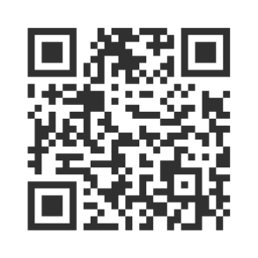

ТЕЛЕФОНЫ ДОВЕРИЯ:

ФСБ России

по Новосибирской области 8 (383) 231-05-05

ГУ МВД России по Новосибирской области 8 (383) 232-76-75

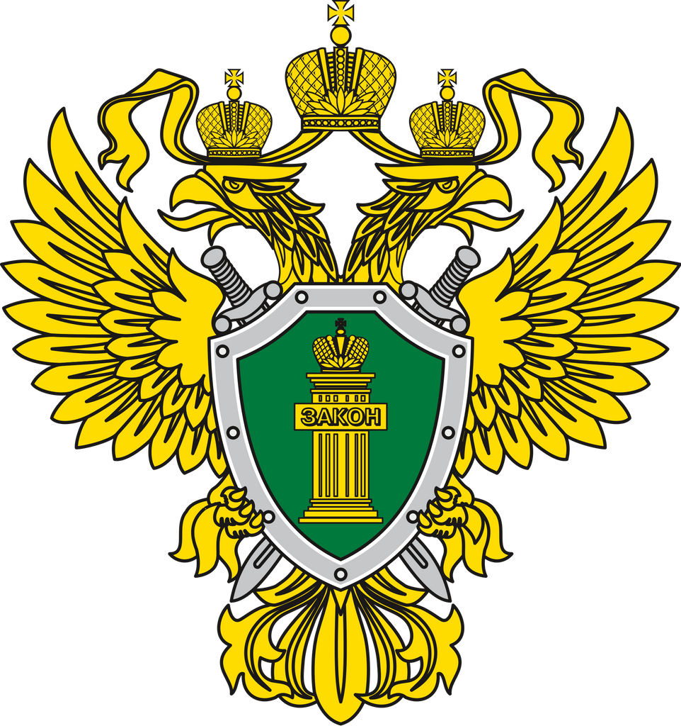

ПРОКУРАТУРА
НОВОСИБИРСКОЙ ОБЛАСТИ
Ответственность за поддержку идеологии терроризма и осуществление действий террористического характера
2 0 2 4

редакционный совет
С.В. Рыбина – зам. главы Быструхинского сельсовета – председатель редакционного Совета
Члены Совета:
Г.А. Курочкина – депутат Совета депутатов Быструхинского сельсовета,
С.Н. Шаталова – специалист Быструхинского сельсовета
Кочковский район с. Быструха ул. Центральная 58
Тираж – 50 экземпляров

